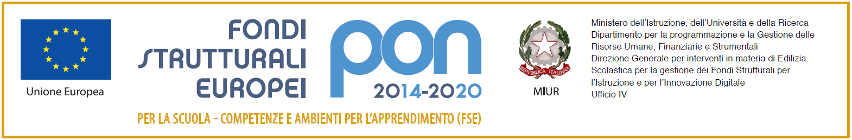
MINISTERO DELL’ISTRUZIONE DELL’UNIVERSITA’ E DELLA RICERCA
ISTITUTO COMPRENSIVO NICHELINO III
Viale Kennedy, 40 – 10042 Nichelino (TO) – Tel. 011626905
Codice fiscale 94073450010 – Codice meccanografico TOIC8A700R – Codice univoco UF9JAG
mail TOIC8A700R@istruzione.it – pecTOIC8A700R@pec.istruzione.it – sito www.icnichelino3.it

Allegato 2

Griglia di valutazione per il reclutamento di Esperto e Tutor progetto per lo sviluppo del pensiero computazionale, della creatività digitale e delle competenze di “cittadinanza digitale”. Fondi Strutturali Europei – Programma Operativo Nazionale “Per la scuola, competenze e ambienti per l’apprendimento” 2014-2020. Asse I – Istruzione - Fondo Sociale Europeo (FSE) Obiettivo specifico 10.2 Azione 10.2.2 – Avviso pubblico 2669 del 03/03/2017 per lo sviluppo del pensiero computazionale, della creatività digitale e delle competenze di “cittadinanza digitale”, a supporto dell’offerta formativa.

TITOLI/ESPERIENZA | PUNTEGGIO
Laurea specifica magistrale  5 punti fino a 90/110  6 punti da 91/110 a 95/110  7 punti da 96/110 a 100/110  8 punti da 101/110 a 105/110  9 punti da 106/110 a 110/110  10 punti 110/lode | Fino a un massimo di punti 10
Altra laurea magistrale  1 punti fino a 95/110  2 punti da 96/110 a 100/110  3 punti da 101/110 a 105/110  4 punti da 106/110 a 110/110  5 punti 110/lode | Fino a un massimo di punti 5
Laurea triennale | Punti 5
Altri titoli:  Master di primo e secondo livello (quattro punti per corso)  Dottorato di ricerca (2 punti)  Corsi di perfezionamento attinenti la funzione (1 punto per corso) Specializzazioni specifiche attinenti al progetto (1 punto per titolo) | Fino a un massimo di punti 6
Certificazione conforme al Quadro comune europeo di riferimento per la conoscenza delle lingue: | C1 punti 5  B2 punti 4  B1 punti 3  A2 punti 2  A1 punti 1
Attestati/Certificazioni relativi a corsi sull’uso delle TIC (2 punti per attestato/certificazione) | Fino a un massimo di 10 punti
Esperienze nel campo informatico | 5 punti
Esperienza nell’uso di tools specifici di coding e programmazione nella didattica | 5 punti
Servizio di insegnamento nelle discipline attinenti il modulo nella scuola secondaria di primo grado | Punti 1 per un anno, fino a un massimo di 5 punti
Servizio di insegnamento nelle discipline attinenti il modulo nella scuola primaria | Punti 1 per un anno, fino a un massimo di 5 punti
Incarico di funzione strumentale (2 punto per anno) | Fino a un massimo di punti 10
Funzione di responsabile di progetti attinenti la funzione, nell’ambito del Piano dell’Offerta Formativa dell’Istituto (1 punto per incarico) | Fino a un massimo di punti 6
Funzione di responsabile di commissione di lavoro attinenti la funzione nell’ambito del Piano dell’Offerta Formativa dell’Istituto (1 punto per incarico) | Fino a un massimo di punti 6
Partecipazione ad attività di progetto o di commissione di lavoro attinenti la funzione previsti dal Piano dell’Offerta Formativa dell’Istituto (1 punto per incarico) | Fino a un massimo di punti 6
Partecipazione a corsi di formazione attinenti alla figura richiesta, in qualità di docente (2 punto per ciascun corso) | Fino a un massimo di punti 6

Data Firma ___________________________

